**蓝牙钥匙：**

1,先确认车钥匙在车内可以遥控开车、遥控锁车（因为有的车识别钥匙在车内不允许锁车）

2,淘宝：搜：

数字车钥匙蓝牙接近开关模块手机感应解锁靠近自动开离开上锁通用

【淘宝】https://m.tb.cn/h.Ua6cOB2?sm=9a780f?tk=Ao8J2HwgmWW CZ0001 「数字车钥匙蓝牙接近开关模块手机感应解锁靠近自动开离开上锁通用」

点击链接直接打开

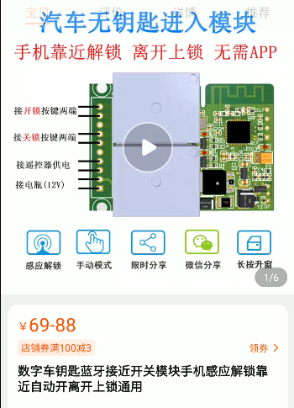

建议购买这个：

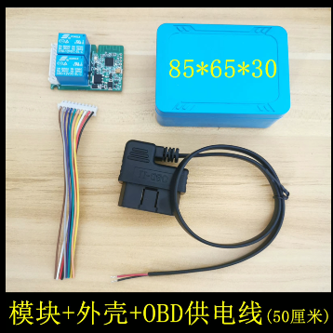

OBD取电解决车不管处于什么状态都能提供电的问题。

Bilibili搜蓝牙钥匙，可以看到一些演示视频。

3,建议复制一把车钥匙；淘宝搜车品牌＋“智能卡”，

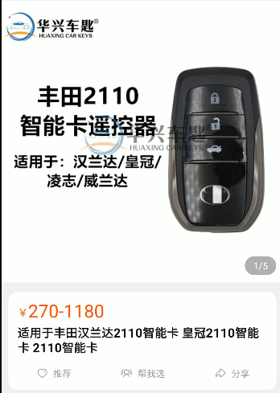

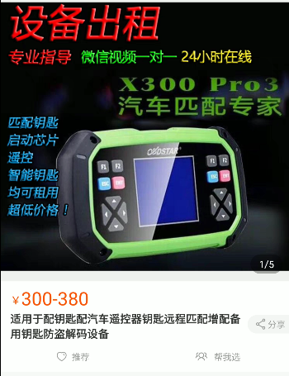

先问号能不能解码？租金算法等等；

4,蓝牙模块和车钥匙接线，据说可以找修手机的店，协助接线，

＝＝＝＝＝＝＝＝＝＝＝＝＝＝＝＝＝＝＝＝＝＝＝＝

**路由器**

方案三选一，建议一：

方案1,淘宝搜 华硕RT-AX82U，购买含梅林固件的，并咨询安装科学上网的办法。

因法律问题，商家一般提供安装文档，而不协助安装。

【这个是朋友使用的方案，据说比较稳定】

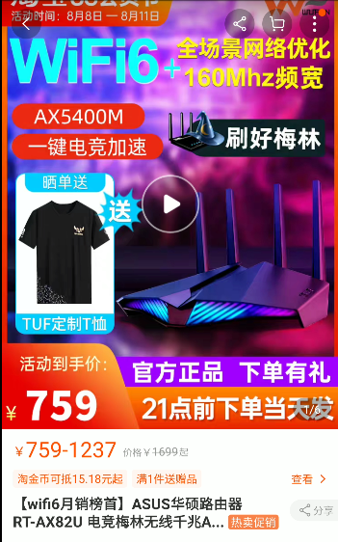

方案2,淘宝搜 网件R8000，购买含梅林固件的，并咨询安装科学上网的办法。

因法律问题，商家一般提供安装文档，而不协助安装。

【这个是本人使用的方案，有时不通时，需要切换节点】

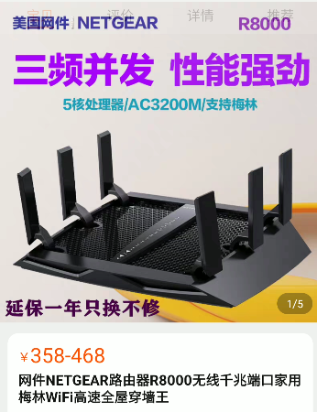

方案3,百度搜 小米＋ SHELLCLASH，看相关的操作办法，都不太难，选自己喜欢的路由器型号，去淘宝购买对应型号即可。

AX1800,AX3600,AX9000等型号都可以。

＝＝＝＝＝＝＝＝＝＝＝＝＝＝＝

账号

<https://oh.amna.cc/auth/login>

＝＝＝＝＝＝＝＝＝＝＝＝＝＝＝

**Sony电视**

**家庭影院搭建 篇五：安卓电视第三方桌面安装指南_软件应用_什么值得买**  
<https://post.smzdm.com/p/axl325l3/>

**APK下载地方，可以先用电脑下载到U盘，然后再用U盘插电视安装**  
<https://wws.lanzoui.com/b02ofzujg>

Youtube、netflix、南瓜视频、bilibili、

淘宝搜这个遥控，输入字母更方便

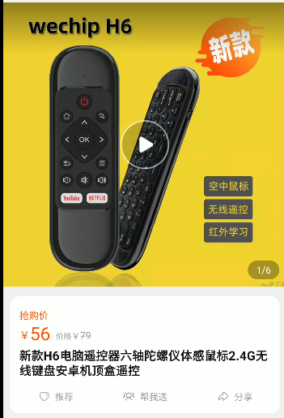

End